МОДА И УМЕТНОСТ

Вештачки уметнички радови
„Ја сам уметник, не кројач!”, изјавио је 1913. године чувени модни креатор Пол Поаре. Од тада до данас, ова реченица чула се небројано пута и то из уста великих креатора који су се свим силама трудили да мода постане призната као пуноправна уметност и уђе у музеје. Да ли су у томе успели?
Мишљење да мода треба да се одвоји од занатства, на чијој страни се вековима налазила, повезано је с увођењем високе моде (haute couture) око 1860. године. Заслуга за то припада Чарлсу Фредерику Ворту, који је средином 19. века радио као кројач на двору Наполеона III, да би потом израстао у првог модерног модног креатора. Пошто је у његово време почела да се појављује одевна индустрија која је моду приближила масама, требало је смислити нешто по чему ће се принцезина одећа издвајати. Ворт је одлучио да направи гардеробу која неће бити само скупоцена, већ ће наликовати правом уметничком делу. Колико је у томе успео говори опис једног његовог рада.
„Хаљина је од љубичасте свиле, прекривена облачићима тканине у коју су уденути букети пољских љиљана. Преко свега обавијен је прозрачан вео, уз појас који лепрша и наговештава узде Венерине двоколице.”
С угледом и богатством стеченим на двору, Ворт је 1857. године у Паризу отворио модну кућу. Тада је покренуо борбу за остварење нове улоге модног креатора. Није више хтео да као обичан занатлија удовољава жељама муштерија, већ је стварао дела по сопственом нахођењу. Пошто је као уметник бирао материјале, обликовао и производио предмете, у овом случају одевне, желео је да га као уметника и прихватају. Овај „краљ моде” почео је, попут сликара, да потписује своје радове тако што је на њих стављао марку. Како су његове хаљине највише носиле глумице и куртизане, којима је успех у животу зависио од лепог изгледа, добијао је бесплатну рекламу. С годинама, све више се посвећивао уметности: сакупљао је уметничка дела и антиквитете, сарађивао с уметничким фотографом Надаром и чак је почео да се облачи попут чувеног сликара Рембранта – носио је широки плашт, плишану беретку, и уз то лепршаву машну. Са својим „вештачким уметничким радовима”, Ворт је успео да начини моду која је касније постала симбол једног времена.
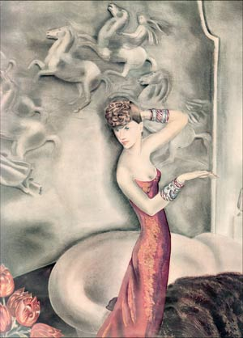
Шик и шок одећа
Корак даље ка уметности учинио је Пол Поаре (1879–1944), модни геније који је створио изглед „нове жене”. Након што је једно време радио код Ворта, убрзо је почео да следи свој пут. Тада је укинуо старе корсете и страшне стезнике, увео равне сукње и одела шивена по мери, открио грудњак (први модел назвао је „либерте”)…Ту шик моду употпунио је кратком зачешљаном косом, док је некадашње „меке облине, дрске груди и бујне кукове” заменио дечачким стасом. Иако једноставне, његове креације деловале су раскошно, јер је укључио јарке боје – светлољубичасту, жуту, наранџасту, боју пистаћа, као и обиље украса – стаклене перле, ресе, перје… Својим живописним моделима, надахнутим Истоком, давао је и симболичну вредност тако што је уместо бројева почео да користи називе, на пример, „Византинац”, „Мађар”… Међутим, публику је највише изненадио кад је на модној ревији кројио и шио одећу на живим моделима, што никоме пре њега није пало на памет.
У Поареово време радила је и чувена модна креаторка Габријел Коко Шанел (1883–1971), која је успела да спортску одећу прилагоди свакодневном животу и ослободи женско тело. Пошто јој је јахање било страст, своје моделе стварала је под утицајем јахаће моде. Кад је увела беж плетиво и сиви фланел, материјале који су се до тада користили само за мушки веш и блејзере, њен велики супарник Поаре назвао је тај стил „де лукс сиромаштвом”. Међутим, ова бескласна мода прихваћена је с одушевљењем – богате и сиромашне девојке у новим моделима подједнако су блистале, само што су прве носиле праве дијаманте а друге бижутерију. Док се пела ка врху модне лествице, и Коко Шанел је тежила да се укључи у уметнички свет. Осим што се дружила с чувеним уметницима, као што су Пабло Пикасо, Игор Стравински, Жан Кокто, својом модом пратила је уметност и архитектуру. Попут Поареа, и она је користила чисте облике и линије, па су површине њихових модела наликовале кубистичкој уметности.
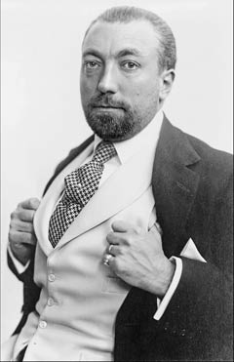
Пол Поаре
Још успешнији покушај да се мода прикључи уметности извела је Елза Скјапарели (1890–1973), која је остала запамћена као прва авангардна дизајнерка. Пошто је обожавала сликара Салвадора Далија, који јој је био близак пријатељ, окренула се и сама надреалистичком покрету. Током тридесетих година прошлог века правила је „луде” хаљине и још луђи накит, ципеле, шешире, ташне… На пример, једна њена вечерња хаљина од белог сатена имала је у доњем делу отиснуту велику Далијеву слику јастога, док се око струка налазио појас од зелене свиле, у облику струкова першуна. Елза је прва почела да користи шокантну ружичасту боју, која се до тада сматрала „одвратном”, и нове материјале као што су целофан и стакло. Њене хаљине налик униформама имале су необичне детаље: дугмиће у виду златника, џепове начињене од огледала у златном раму, украсе од гипсаних фигурица. Своју машту исказивала је посебно у изради шешира, правила их је од пресованих новина, чак и у облику ципеле, док је за накит бирала електричарски материјал. По Далијевим упутствима, и сами излози салона Скјапарели наликовали су уметничком делу, јер је у њих, у зависности од сезоне и колекције, стављала дрвене лутке, астролошке карте, морске шкољке, циркуске реквизите… После Другог светског рата ова модна дизајнерка је, и поред својих духовитих и неочекиваних идеја, пала у заборав. Од 1947. године жене су прихватиле „нови изглед” (new look), који је лансирао Кристијан Диор, и с тим изгледом пуним романтичне носталгије требало је да поврате женственост и забораве ратне страхоте.
Љубав руку и маште
Од почетка 20. века „грађани света моде” постајали су све чешће и уметници. Рецимо, сликар Густав Климт је уз своју љубав – модну дизајнерку Емили Флеге – и сам почео да ради нацрте за одећу. Касније су га у томе пратили и Анри Матис, Салвадор Дали, Соња Делони… Одушевљење „вечним повратком новог” ишло је дотле да је сликар Макст Ернст изјавио: „Живела мода, нека уметност умре!”
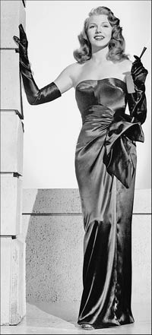
Рита Хејворт у хаљини ''њу лука''
Током шездесетих година прошлог века уметнички правац поп арт имао је толико благонаклон став према моди, да је чак с њом постао нераскидиво везан. На пример, Енди Ворхол направио је хаљину од хартије с узорком своје слике Кемпбел супе, док је Лихтенштајн смислио занимљиве кошуље. Убрзо затим и оп арт је завладао тканинама и одећом, па су се свуда могли видети дезени с црно-белим коцкицама. Занимање је ишло и у супротном смеру – модни креатор Ив Сен Лоран 1965. године направио је колекцију „Мондријан”, надахнуту познатим сликаром, а затим је приказао сукњу „Пикасо” и кошуљу „Ворхол”. Преплитање уметности и моде наставило се радом Пјера Кардена и Пака Рабана, који су се одушевили научнофантастичним стрипом и филмом, па су начинили одећу од пластичних и металних коцкица.
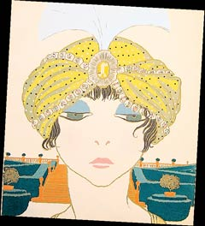
''Луди шешир'' Елзе Скјапарели
Међутим, политизована уметност из седамдесетих година није гајила пријатељска осећања према моди, напротив! У моди се гледало капиталистичко израбљивање – дизајнери су оптуживани да од жена праве жртве, јер једна група жена ради у фабрикама за бедну надницу, док друга, под присилом реклама, баца новац на „безвредне крпе”. До промене става дошло је осамдесетих година – с нападима се престало, а потрошачка култура је прихваћена, што се задржало до данас. То прихватање посебно се видело 1982. године кад је угледни амерички часопис „Артфорум” на насловну страну ставио вечерњу хаљину коју је дизајнирао Исеј Мијаке. Та хаљина приказана је као уметничко дело!
Током тих година модни дизајнери пратили су концептуалну уметност, па су с презиром почели да гледају на занат и технологију. Тако су разлике „споља – унутра” престале да постоје, на пример, Жан-Пол Готје направио је стезник који се носи преко одеће, док су поједини креатори купцима понудили одећу са спољашњим шавовима и непорубљеним ивицама или с намерном грешком у ткању. У наредним деценијама блискост између уметности и моде постајала је све изразитија – модне куће позивале су уметнике да им ураде бутике и рекламе, спонзорисале су њихов рад као мецене, а чак су основале и сопствене музеје (као Картије и Прада). И поред свега, остала им је жеља за улазак у праве музеје. Кад је 1983. године музеј Метрополитен поставио изложбу Ив-Сен Лорана у делу за костиме, лед је коначно пробијен! У истом музеју 1997. године излагао је Версаче, а 2000. године Гугенхајм је приредио изложбу Арманијевих нових модела. С огромним успехом ова изложба гостовала је и у Билбау, Лондону, Берлину, Риму, Лас Вегасу. На отварању Ђорђо Армани је рекао да је поносан што је изабран „да стоји поред дела најутицајнијих уметника 20. века”, али кад се након тога сазнало да је музеју дао знатну суму новца, чуле су се и оштре критике на рачун изнајмљивања музејског простора.
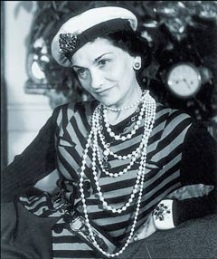
Габријел Коко Шанел
Од ревије до перформанса
Кад су тих година уметнички часописи „Артфорум” и „Флеш арт” почели да пишу о модним дизајнерима и да објављују бројне рекламе модних кућа, постало је јасно да су се мода и уметност толико приближили да су међу њима избрисане границе. То се видело и на модним ревијама које су из године у годину постајале све занимљивије, узбудљивије али и шокантније. Рецимо, Џон Галијано је за такву прилику претворио фудбалски стадион у шуму из бајке, док је Тијери Миглер на ревији за јесен/зиму 1984/85. године дочарао призор Исусовог рођења. Чуле су се замерке да су модели одеће стављени у други план, да их због представе нико ни не примећује. Ипак, права сврха ових шоу ревија показала се у реклами, јер се број продатих улазница у појединим случајевима кретао и до шест хиљада. У жељи да испрати дух времена, мода се убрзано окретала насиљу, насртљивости и разарању, па је тако Арђентино, мајстор хорора, 1986. године режирао Трусардијеву ревију на којој су модели „убијани” и потом одношени са сцене. Такве призоре подржавао је и Александар Меквин, уз образложење: „Више волим да ревија изазове мучнину, него да буде пријатна као коктел.”
Током деведесетих година све више модних ревија наликовало је уметничким инсталацијама и перформансима. Хусеин Чалајан је 1994. године, пре почетка ревије одеће, приказао текст који објашњава како су модели одеће настали, да су недељама били закопани у земљу, а затим за ту прилику „оживљени”. Другом приликом на модну писту поставио је исповедаоницу, затим трамболину, али публику је највише очарао једним сточићем за кафу који се, неким чудом, пред њиховим очима претварао у хаљину. И Мартин Маргијела пустио је машти на вољу: једну ревију приказао је у потпуном мраку, а модели су се видели само кад су их осветљавале особе у белим фраковима. У другим приликама доносио је одлуку да колекцију и не прикаже, да марке на које је требало да стави свој потпис остави као беле коцкице, да направи одећу у броју 74, погодну само за џина… У неким случајевима долазило је и до великих скандала. Рецимо, 1995. године, Кавакубо је на дан педесетогодишњице ослобођења логора Аушвиц приказала пролећну колекцију на којој су модели носили пиџаме на пруге и били ошишани до главе. Образложење да се „затворска мода” случајно поклопила, никоме није звучало уверљиво.
У јануарском броју часописа „Вог”, из 2000. године, приказана су дела младих британских уметника који су направили портрете и скулптуре манекенке Кејт Мос. Ликовни критичари потврдили су да ови радови Трејсија Емина, Марка Квина и браће Чапман по квалитету не заостају за онима који могу да се виде у бројним галеријама широм света. Тада се чуло мишљење да је мода постала „више уметничка од уметности”, јер се држи појма лепоте. Међутим, ова тврдња убрзо је пала у воду – модним пистама почеле су да шетају испијене, премршаве девојке с подочњацима, које су својим „хероинским шиком” пародирале улични стил. Тиме је потврђено да тежња ка новом и оригиналном, а не према лепом, чини саму суштину моде.
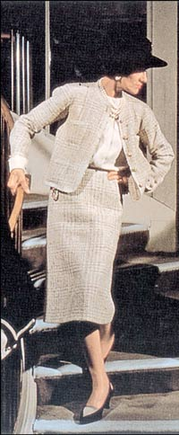
Један од препознатљивих костима Коко Шанел
Иако се данас моди замера што се врти у круг и понавља, за разлику од уметности која говори битне ствари, сан модних креатора да буду прихваћени као пуноправни уметници делимично се остварио. С много жара они настављају да осмишљавају „одећу с душом”, путем које наводе људе да се радују, али и да сањају. Међутим, до коначне победе, која ће им омогућити да своје дело сачувају од пролазности, модни креатори могу доћи једино уз помоћ новинара који ће, уместо рекламних, писати критичке текстове. У противном, ако сами направе одлучније кораке ка уметности, ући ће у замку – начиниће комаде гардеробе који неће бити носиви, већ ће попут слика украшавати зидове галерија.
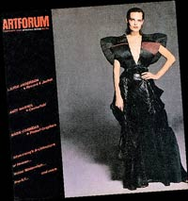
Часопис ''Артфорум'' из 1982. године

Аутор:
Весна Живковић

